Archivo de configuración para “pokeX.recu”:

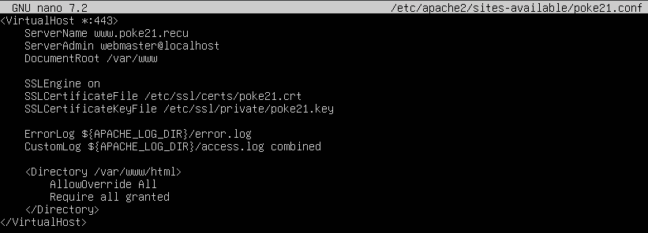

Archivo de configuración de zonas /etc/bind/named.conf.local server L1:

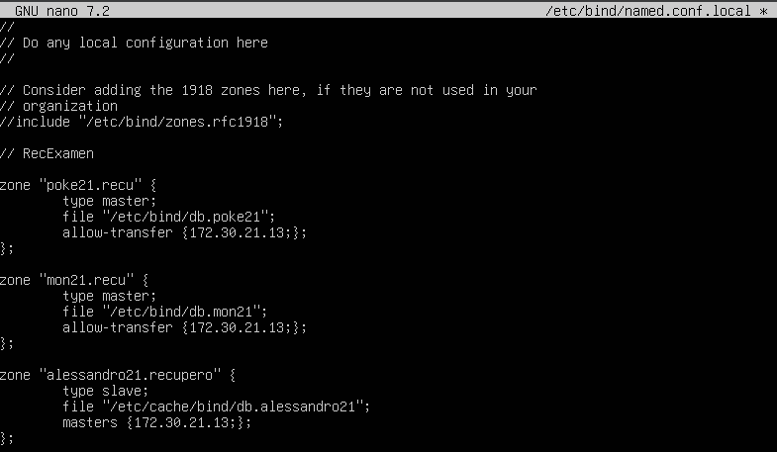

Archivo de configuración para “wordpress.pokeX.recu”:

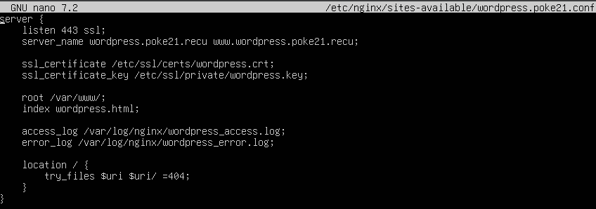

Archivo de configuración para “monX.recu”:

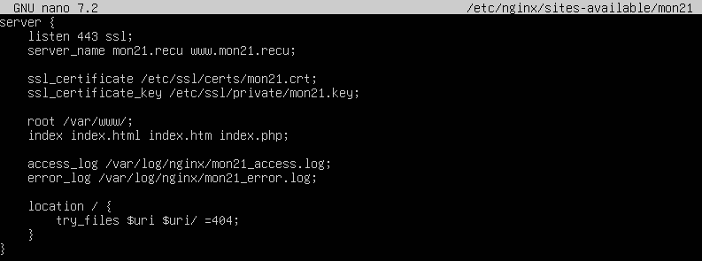

Archivo db de monX:

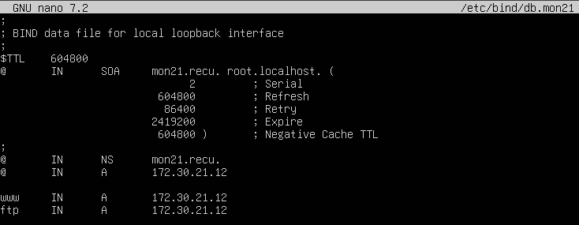

Archivo db de pokeX:

